OBEC LUKAVEC U HOŘIC
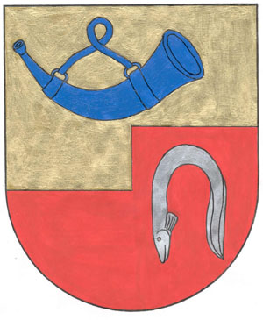
Lukavec u Hořic čp. 120 508 01 Hořice
tel/fax: 493 621 791 e-mail: starosta@lukavec.eu www.lukavec.eu

Z á m ě r
uzavření smlouvy o smlouvě budoucí o zřízení věcného břemene a dohodu o umístění stavby

Obec Lukavec u Hořic oznamuje záměr uzavření smlouvy zřízení věcného břemene - služebnosti č. IV-12-2023246/VB/02 na pozemku k.ú. Černín p.č. 184/1 pro ČEZ Distribuce, a.s.

Vyvěšeno: 01.03.2026 Sejmuto :

David Hladík
starosta

